 **实验报告**

课程名称： 化工专业实验 实验类型： 定量实验

实验项目名称： 汽液平衡数据的测定

学生姓名： 王 同组学生： 饶

专业： 化学工程与工艺 学号： 321

指导老师： 徐佳慧 实验地点： 化2-620

实验日期： 2023 年 10 月 11 日

1. **实验目的**

1.通过测定常压下乙醇——水二元系统汽液平衡数据的实验，了解，掌握汽液平衡数据测定的方法和技能。

2.熟悉有关仪器的使用方法，使课本上学到的热力学理论知识与实际运用有机地联系在一起。

3.加深对理论知识的理解和掌握，又提高动手的能力。

1. **气液平衡测定的种类**

由于汽液平衡体系的复杂性及汽液平衡测定技术的不断发展，汽液平衡测定也形成了特点各异的不同种类。

按照压力分，有常减压汽液平衡和高压汽液平衡。高压汽液平衡测定的技术相对比较复杂，难度较大，常减压汽液平衡测定则相对容易。

按形态分，有静态法和动态法。静态法技术相对简单一些，而动态法测定的技术要复杂一些但测定较快较准。

在动态法里又有单循环法和双循环法。双循环法就是让汽相和液相都循环，而单循环只让其中一组（一般是汽相）循环。在一般情况下，常减压汽液平衡都采用双循环，而在高压汽液平衡中，只让汽相强制循环。循环的好处是易于平衡，易于取样分析。

根据对温度及压力的控制情况，有等温法及等压法之分。一般，静态法采用等温测定，动态法的高压汽液平衡测定多采用等温法。

总之，汽液平衡系统特点各异，而测定的方法亦丰富多彩。

本实验采用的是常压下（等压）双循环法测定乙醇—水的汽液平衡数据。

**三、 实验原理**

以循环法测定汽液平衡数据的平衡釜有多种形式，但基本原理是一样的。如图3-1所示，当体系达到平衡时，A和B两容器中组成不随时间而变化，这时从A和B两容器中取样分析,可以得到一组汽液平衡实验数据。

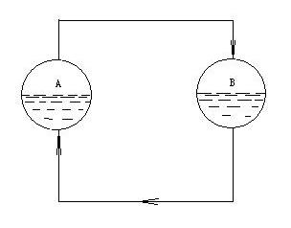

图3-1 循环法测定汽液平衡

根据相平衡原理，当汽液两相达到相平衡时，汽液两相温度压力相等，同时任一组分在各相中的逸度相等，即：

${\overset{̑}{f}}_{i}^{v}={\overset{̑}{f}}_{i}^{L}$

这里 ${\overset{̑}{f}}_{i}^{v}={\overset{̑}{Φ}}_{i}^{v}y_{i}P$

${\overset{̑}{f}}_{i}^{L}=r_{i}x_{i}f_{i}^{0}$

对低压汽液平衡，其气相可以视为理想气体混合物，即 ${\overset{̑}{Φ}}_{i}^{v}=1$，忽略压力对液体逸度的影响，即 $f_{i}^{0}=P_{i}^{0}$，从而得出低压下汽液平衡关系式：

$Py_{i}=r_{i}x_{i}P_{i}^{0}$

式中：*P $——$*体系压力（总压）

$P_{i}^{0}——$ 纯组分i在平衡 温度下的饱和蒸汽压（可用Antoine公式计算）

$x_{i},y_{i}$ $——$ 组分i在液相、汽相中的摩尔分数。

*ri* 组分i的液相活度系数。

Antoine公式：

$$\lg{P_{i}^{0}}=A_{i}-\frac{B_{i}}{C_{i}+t}$$

这里的压力为mmHg，温度为℃。

由实验测得等压下体系的汽液平衡数据即温度、压力、液相组成、汽相组成（T、P、x、y）。用公式（2）计算不同组成下的活度系数：

$r_{i}=\frac{Py_{i}}{x_{i}P_{i}^{0}}$

这样得到的活度系数我们就称为实验的活度系数。

1. **实验装置及仪器**

采用化工热力学研究室改进的Rose釜，该釜结构独特（如图4-1所示），汽液双循环，操作非常简便，平衡时间短，不会出现过冷过热现象，适用范围广。温度测定用1/10℃的精密水银温度计。样品组成采用折光指数法分析。

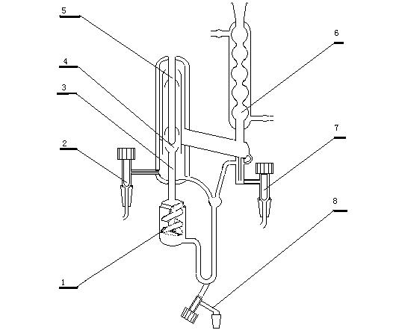

图4-1 改进的Rose釜

1. **数据处理**

实验测得的活度系数需要用一个数学模型关联。在这里我们可先用Willson方程关联计算，Willson方程如下：

式中，Λ12、Λ21成为Willson配偶参数：

其中，g12-g11、g21-g11称为二元交互作用能量参数。V1、V2则是组分1、组分2的液体饱和体积，它是温度的函数。

计算时，以

$$F=\sum_{j=1}^{m}{\left\{(y_{1实}-y_{1计})^{2}+(y_{2实}-y_{2计})^{2}\right\}}$$

为目标函数（也可以选用别的目标函数），采用非线性最小二乘法，对Willson配偶参数进行优化而得到Λ12、Λ21，（并进一步还可以计算出g12-g11、g21-g11），利用优化出来的Λ12、Λ21，通过Willson方程计算r1计、r2计，并进一步计算y1计、y2计。有能力使用上述方法的同学不妨用自己的实验数据拟合出Willson配偶参数。如有困难，可使用文献数据计算。

由实验讲义附录可查得g12-g11、g21-g11的文献数据，可利用该数据计算Λ12、Λ21，通过Willson方程计算ri计、yi计，并与实验数据ri实、yi实比较。计算Λ12、Λ21时，V1、V2可从附录数据内插求出。

1. **实验步骤**
2. 用量筒量取35毫升去离子水，10毫升无水乙醇，从加料口加入平衡釜内；
3. 打开数控箱总电源，低温恒温槽数控界面显示后，设置温度为15℃，按下面板上“运行”开关以开启冷却水循环；
4. 打开加热开关，调节调压器使加热电压至150V，使釜液沸腾2分钟左右后，慢慢地将电压降低至50V左右（根据沸腾情况调节——使提升管内的气泡能连续缓慢地上升为准，不可猛烈上冲，也不可断断续续）；
5. 从气压计上读出大气压数据记下；
6. 调节阿贝折光仪的循环水温至30℃；
7. 观察平衡釜内汽液循环情况，观察平衡室温度变化情况，观察到温度已连续15分钟保持恒定不变，认为已达到平衡，并进行取样分析；
8. 取样前记下平衡温度，用干净的注射器同时从汽相和液相取样口抽取约1.0mL试样；
9. 取样后，再向釜内加入3ml左右的去离子水以改变釜内组成；
10. 然后将刚才所取的汽相和液相样品滴在阿贝折光仪上测出折光指数，通过 $n_{D}^{30}-x$ 标准曲线查出汽相、液相样品的摩尔组成y、*x*；
11. 重复上述步骤6～步骤9，进行下一组数据的测定。共测定3组不同温度下的平衡数据；
12. 结束实验，整理实验仪器。
13. **实验数据记录及处理**

**7.1 原始数据记录**

福廷式气压计读数：102.55kPa= $769.26mmHg$；气压计显示温度为： $22.51℃$；

测量所得数据记录如下：

表7-1 实验原始数据记录

|  |  |  |  |  |  |
| --- | --- | --- | --- | --- | --- |
| 序号 | 平衡温度T/℃ | 气相 | | 液相 | |
|  | *y* |  | x1 |
| 1 | 90.3 | 1.3584 | 28.0% | 1.3394 | 4.9% |
| 2 | 90.6 | 1.3580 | 27.5% | 1.3390 | 4.8% |
| 3 | 91.3 | 1.3565 | 21.7% | 1.3384 | 4.5% |

**7.2 数据处理与计算过程**

以第一组数据进行计算：

T=363.45K，设组分一为乙醇，组分二为水

由附录可知，乙醇、水的相互作用参数：

$$g_{12}-g_{11}=932.54 J/mol$$

$$g_{21}-g_{11}=4189.66 J/mol$$

表7-2 乙醇、水的饱和液体摩尔体积（常压）

|  |  |  |
| --- | --- | --- |
| 温度/℃ | 乙醇摩尔体积mL/mol | 水的摩尔体积mL/mol |
| 80 | 61.97 | 18.52 |
| 90 | 63.01 | 18.65 |
| 100 | 64.12 | 18.78 |

由附录数据，用内插法计算乙醇和水为饱和液体时的摩尔体积：

$$V_{1}=63.01+\frac{90.3-90}{100-90}×\left(64.12-63.01\right)=63.04 ml/mol$$

$$V_{2}=18.65+\frac{90.3-90}{100-90}×\left(18.78-18.65\right)=18.65 ml/mol$$

因此可计算体系的Willson配偶参数：

由x1=0.049，y1=0.280得到：

x2=1-x1=0.951，y2=1-y1=0.720

进而有：

$$lnγ_{1计}=-\ln\left(x_{1}+Λ_{12}x_{2}\right)+x_{2}\left(\frac{Λ_{12}}{{x_{1}+Λ}_{12}x_{2}}-\frac{Λ_{21}}{Λ_{21}x_{1}+x_{2}}\right)$$

$$=-\ln\left(0.049+0.2173∙0.951\right)+0.951×\left(\frac{0.2173}{0.049+0.2173∙0.951}-\frac{0.8447}{0.8447∙0.049+0.951}\right)$$

$$=1.363$$

$$γ_{1计}=e^{1.363}=3.907$$

同理，

$$γ_{2计}=e^{0.008}=1.008$$

表7-3 Antoine方程常数

|  |  |  |  |  |
| --- | --- | --- | --- | --- |
|  | Antoine常数 | | | 适用范围 |
| A | B | C | ℃ |
| 乙醇（1） | 8.1122 | 1592.864 | 226.184 | 20～93 |
| 水（2） | 8.07131 | 1730.630 | 233.426 | 1～100 |

在实验环境压力P=769.26mmHg下

由

$$\lg{P_{1}^{0}}=A_{1}-\frac{B_{1}}{C_{1}+t}=8.1122-\frac{1592.864}{226.184+90.3}=3.079$$

故 ${ P}_{1}^{0}=1200.05mmHg$,同理， ${ P}_{2}^{0}=531.30mmHg$

由

$$Py_{i}={γ_{i}x}_{i}P_{i}^{0}$$

可得

$$y_{1计}=\frac{γ_{1计}x_{1}P_{1}^{0}}{P}=\frac{3.907∙0.049∙1200.05}{769.26}=0.299$$

同样方法计算其他组数据，汇总得结果如下表：

表7-2 数据处理结果汇总表

|  |  |  |  |
| --- | --- | --- | --- |
| **项目** | **1** | **2** | **3** |
| T (℃) | 90.3 | 90.6 | 91.3 |
| $x_{1}$ | 0.049 | 0.048 | 0.045 |
| $$x_{2}$$ | 0.951 | 0.952 | 0.955 |
| 实验 | 0.280 | 0.275 | 0.217 |
| 实验 | 0.720 | 0.725 | 0.783 |
| 实验 | 3.663 | 3.632 | 2.980 |
| 实验 | 1.096 | 1.090 | 1.143 |
| V1 (ml/mol) | 63.04 | 63.08 | 63.15 |
| V2 (ml/mol) | 18.65 | 18.66 | 18.67 |
| $$Λ_{12}$$ | 0.2173 | 0.2173 | 0.2173 |
| $$Λ_{21}$$ | 0.8447 | 0.8460 | 0.8488 |
| $$ln γ_{1}$$ | 1.363 | 1.367 | 1.382 |
| $$ln γ_{2}$$ | 0.008 | 0.007 | 0.007 |
| 理论 | 3.907 | 3.925 | 3.983 |
| 理论 | 1.008 | 1.007 | 1.007 |
| $$P_{1}^{0}（mmHg）$$ | 1200.05 | 1213.29 | 1244.67 |
| $$P_{2}^{0}（mmHg）$$ | 531.30 | 537.39 | 551.83 |
| 理论 | 0.299 | 0.297 | 0.290 |
| 理论 | 0.701 | 0.703 | 0.710 |

**7.3 图线绘制**

1. 实验和数据处理得到T-x-y关系如下表：

表7-3 实验和理论T-x-y关系

|  |  |  |  |
| --- | --- | --- | --- |
| T (℃) |  | 理论 | 实验 |
| 90.3 | 0.049 | 0.299 | 0.280 |
| 90.6 | 0.048 | 0.297 | 0.275 |
| 91.3 | 0.045 | 0.290 | 0.217 |

1. y-x图

结合表7-3和乙醇-水二元体系的y-x文献值，将气液相数据画在y-x相图中，得到：

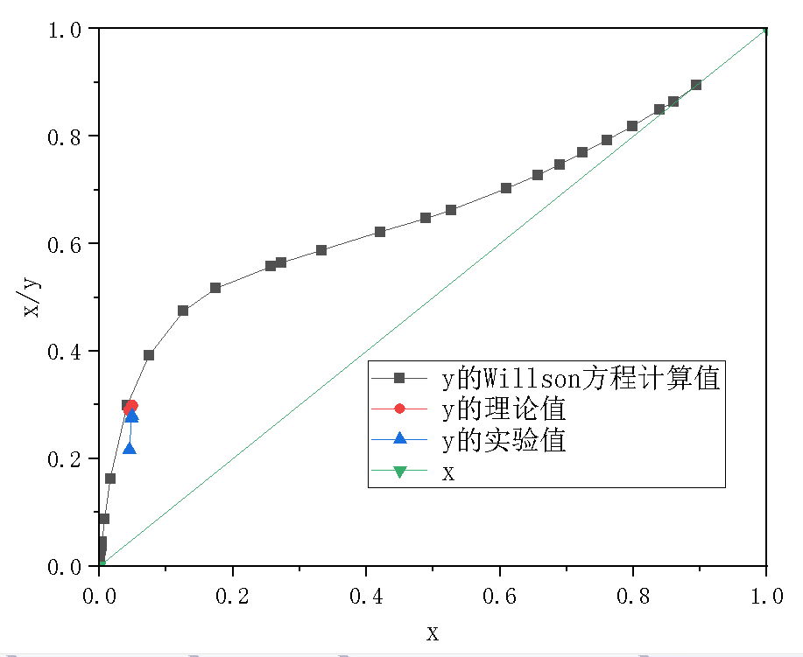

图7-1 乙醇-水二元y-x图及实验数据点图

1. T-x-y图

由表7-3的实验值和理论值作T-x-y图如下：

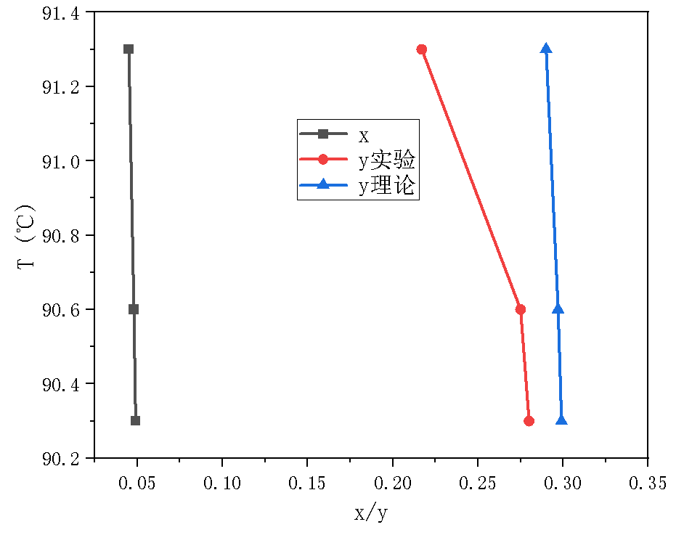

图7-2 乙醇-水二元T-x-y实验数点线图

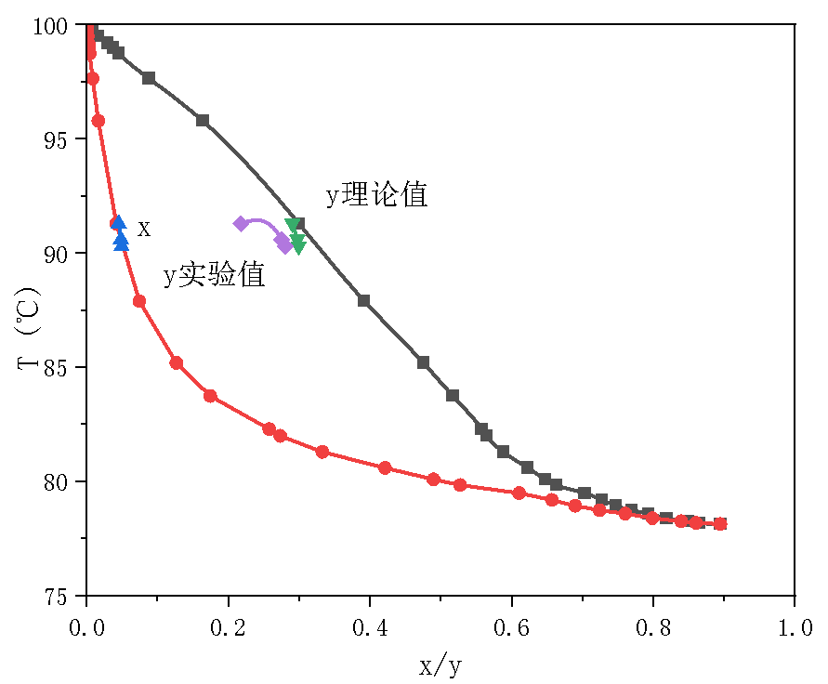

图7-3 乙醇-水二元T-x-y相图及实验数散点图